Лабораторная работа 3

Попова Юлия Дмитриевна, НФИбд-01-19

Содержание

РОССИЙСКИЙ УНИВЕРСИТЕТ ДРУЖБЫ НАРОДОВ

Факультет физико-математических и естественных наук

Кафедра прикладной информатики и теории вероятностей

ОТЧЕТ ПО ЛАБОРАТОРНОЙ РАБОТЕ №3

дисциплина: Информационная безопасность

Преподователь: Кулябов Дмитрий Сергеевич

Студент: Попова Юлия Дмитриевна

Группа: НФИбд-01-19

МОСКВА

2022 г.

# **Цель работы**

Получение практических навыков работы в консоли с атрибутами файлов для групп пользователей.

# **Теоретическое введение**

useradd - добавление пользователя

passwd - установка пароля

pwd - местоположение по файловой системе

whoami - узнать логин

id - информация о пользователе

chmod - изменение атрибутов файла

newgrp - регистрация пользователя в группе

# **Выполнение лабораторной работы**

1. На виртуальной машине создали нового пользователя guest2 и задали для него пароль. Пользователь guest уже был создан (Рис [@fig:1])

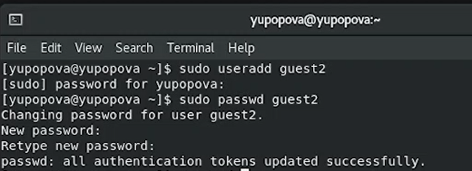

create user

1. Добавили пользователя guest2 в группу guest (Рис [@fig:2])

add in group

add in group

1. Осуществили вход в систему от двух пользователей на двух разных консолях: guest на первой консоли и guest2 на второй консоли (Рис [@fig:3])

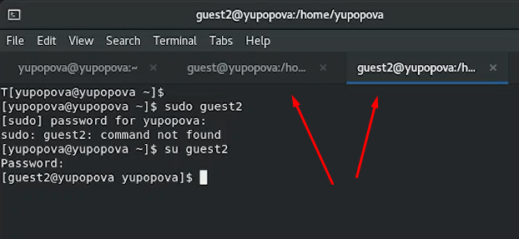

login1

1. Для обоих пользователей командой pwd определили директорию, в которой находимся. Сравнили её с приглашениями командной строки - они совпадают (Рис [@fig:5] и Рис [@fig:6])

pwd1

pwd1

pwd2

pwd2

1. Уточнили имя пользователя, его группу, кто входит в неё и к каким группам принадлежит он сам. Guest имеет идентификатор 1001(guest), группа пользователя 1001(guest), состоит в группе 1001(guest). Guest2 имеет идентификатор 1002(guest2), группа пользователя 1002(guest2), состоит в группе 1002(guest2) и 1001(guest). Определили командами groups guest и groups guest2, в какие группы входят пользователи guest и guest2. Команда groups guest выдаёт группу guest. Команда groups guest2 выдаёт группу guest2. Сравнили вывод команды groups с выводом команд id -Gn и id -G. Команда id -Gn выдает имя групп, команда id -G выдает id групп. (Рис [@fig:7] и Рис [@fig:8])

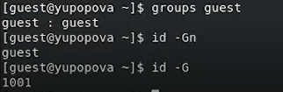

info1

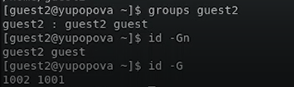

info2

1. Сравнили полученную информацию с содержимым файла /etc/group. Пользователь guest2 состоит в группе guest (Рис [@fig:9])

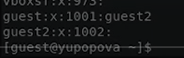

/etc/group

1. От имени пользователя guest2 выполнили регистрацию пользователя guest2 в группе guest (Рис [@fig:10])

newgrp

newgrp

1. От имени пользователя guest изменили права директории /home/guest, разрешив все действия для пользователей группы (Рис [@fig:11])

chmod g+rwx

chmod g+rwx

1. От имени пользователя guest сняли с директории /home/guest/dir1 все атрибуты и проверили правильность снятия атрибутов (Рис [@fig:12])

chmod 000

chmod 000

1. Экспериментальным путём заполнили таблицу с правами и возможностями (Рис [@fig:13] и [@fig:14]).

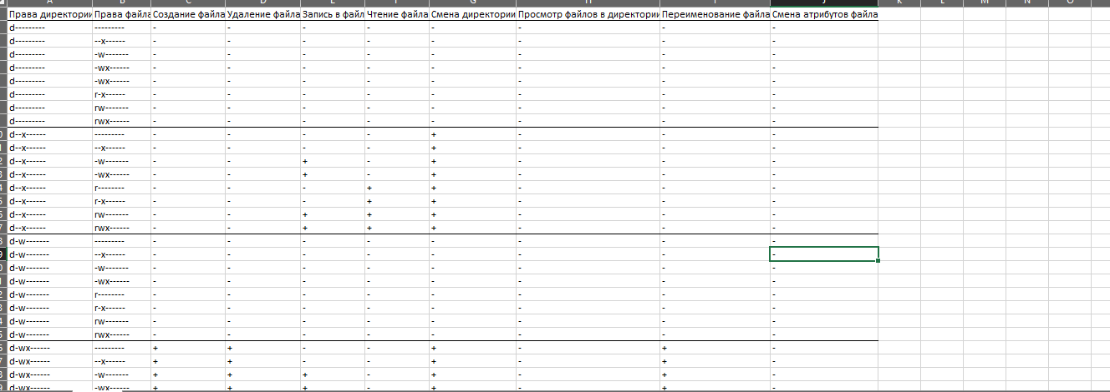

excel1

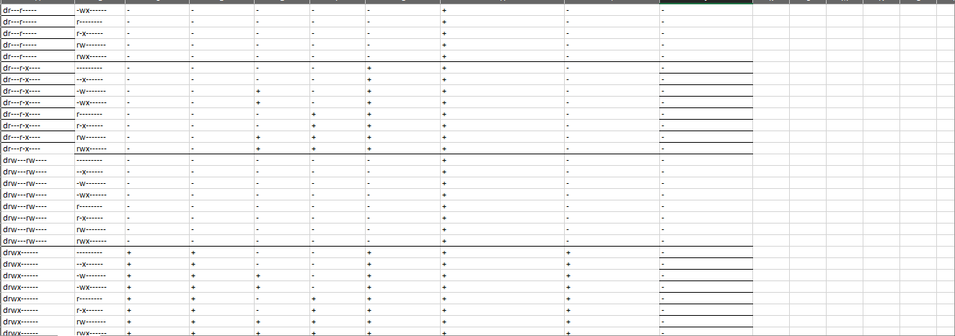

excel2

1. В отдельной таблице указали минимальные права для определённых действий (Рис [@fig:15]).

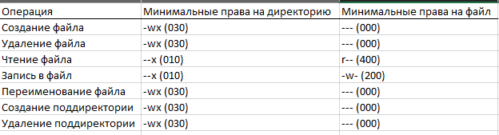

min requirments

# Выводы

Выполнив данную лабораторную работу, создали второго нового пользователя, получили практические навыки работы в консоли с атрибутами файлов для групп пользователей.

# Список литературы

1. Кулябов, Д.С. - Лабораторная работа № 3. Дискреционное разграничение прав в Linux. Два пользователя https://esystem.rudn.ru/pluginfile.php/1651885/mod_resource/content/4/003-lab_discret_2users.pdf